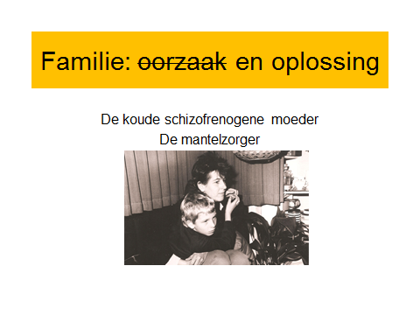
Goedemiddag
Leo en Ria, vrienden, collega’s van Leo.
Mijn naam is Hannie Boumans en ik mag de aftrap geven in het kennisdeel.
Leo heeft mij in blind vertrouwen gevraagd iets te vertellen vanuit het familieperspectief. En het moet een beetje gaan over de Sociale Psychiatrie en FACT.
Ik weet niet of wat ik gepland heb gaat lukken

De titel van het verhaal is.
– Familie: de oorzaak en oplossing-
Hier ga ik het niet over hebben: of een klein beetje maar.

Ik denk dat de meeste van jullie hier weten dat er ooit, in het verre verleden, een tijd was dat de oorzaak voor schizofrenie werd toegeschreven aan de koude schizofrenogene moeder en de afwezige vader. Er zijn nog steeds hulpverleners en psychiaters die in de tijd zijn opgeleid dat geleerd werd dat de patiënt uit de ziekmakende kluwen van het gezin moest worden weggehaald en in peergroepen moest worden ondergebracht.
Hier ga ik het niet over hebben.

Waardoor het nu precies komt dat binnen de GGZ in het algemeen, familie een beetje in de “negeerstand” staat, weet ik niet.
Nu heb ik het natuurlijk niet over jullie. In Limburg is het allemaal heel anders, veel beter. Omdat Leo hier werkt natuurlijk…..en jullie
Of de terughoudendheid t.a.v. familie nu te maken heeft met
De effecten van de *antipsychiatrie: het sociale concept dat het systeem ziekmakend is;
*De invoering van het “gevaar criterium” binnen de wet: BOPZ;
*De rechten van de autonome patiënt
*Het beroepsgeheim;
Ik weet het niet en ik ga dit ook niet verder uitzoeken.

Wat we kunnen waarnemen is dat er de laatste tijd binnen de GGZ meer aandacht is voor familie. Dat heeft ermee te maken dat familie binnen het maatschappelijke perspectief een uitgesproken rol heeft gekregen als “mantelzorgers”. Mede als gevolg van de vermaatschappelijking en het ontbreken van toereikende outreachende zorg.
De samenleving, de gemeentes weten al jaren dat familie meedoet.
Het valt voor de GGZ niet meer te negeren. En ik kan jullie zeggen dat familie blij is met de ontwikkeling van ACT en FACT teams voor de zwaarste groep chronische patiënten.

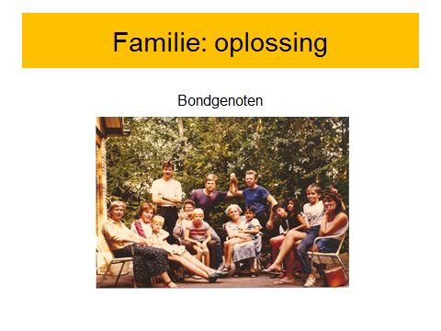
Familie is tot nu toe altijd de oplossing geweest voor een ontoereikende ambulante zorg.
Met minimale ondersteuning. Dat geldt niet voor jullie hier in Limburg.
Met de FACT teams gaat dit gelukkig nu veranderen.
Nu denk ik niet, moeders kennende, dat familie de hele zorg af wil stoten. Dat gaat ze niet lukken.
Ik denk wel dat we vanuit een nieuwe samenwerking de zorglast van familie en de werklast van FACT teams kan worden verminderd.
Als we het voor elkaar krijgen om bondgenoten te worden, dan kunnen vele handen licht werk maken, in de multidisciplinaire praktische zorg voor de mensen met een ernstige psychiatrische aandoening. (Dit is taakje 25 binnen de FACT schaal)
Tot zover mijn verhaal over familie: oorzaak en oplossing.

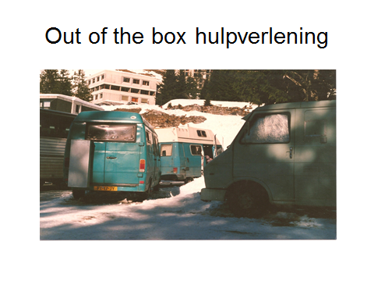
Nu eerst iets anders.
Mijn partner Maarten en ik hebben Leo en Ria leren kennen via gemeenschappelijke vrienden, Jan en Mieke.
Toen we nog wat jonger waren trokken we met onze kinderen in zelfgebouwde campers rond en ontmoetten elkaar op de vreemdste plekken ergens in Europa.
Zo vervuilden we de parkeerplaatsen bij chique skigebieden en in de zomer trokken we de bergen in, zwommen rivieren af en maakten een kampement aan het meer van Ainsa.
Onze kinderen speelden met elkaar en wij rustten uit van onze zware maatschappelijke opdracht om de wereld te verbeteren.

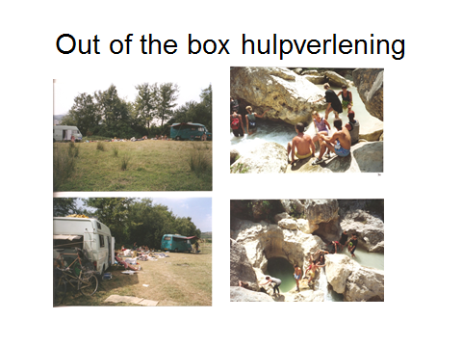

Ik weet niet wanneer het precies was maar op een mooie dag had mijn zoon Jop tijdens een moddergevecht modder in zijn oog gekregen.
Het was niet zomaar “modder in het oog” voor mij, overbezorgde moeder, leek het dat de modder door zijn oog bij zijn hersenen terecht was gekomen.
Paniek, maar gelukkig was Leo er. Hij is weliswaar psychiater maar misschien weet hij wat we het beste kunnen doen.
Het staat mij bij dat Leo zegt: “ja ik heb ook nog eens een basisartsenopleiding gevolgd”. Vervolgens doet hij, in mijn herinnering een mooi gestreken overhemd aan over zijn zwembroek, hij pakt een grote zwarte koffer en klapt in de hete Spaanse zon, met het hele relationele netwerk om zich heen, in een handbeweging de oogbol van Jop om en haalt de modder voorzichtig weg. Ik zie dat er gelukkig geen open verbinding is met de hersenen en dat modder niet de oorzaak kan zijn van de schizofrenie die Jop 10 jaar later kreeg.

Het was een succesvolle behandeling.
Leo straalde rust en autoriteit uit, zelfs in zijn zwembroek.
De kinderen gaan weer spelen en het sociale netwerk, zet de stoelen bij elkaar, schenkt wijn in, pakt de maischips met dipsaus, Leo en Ria trekken een blikje inktvissen open en wij gaan evalueren.

Wat wil ik hiermee zeggen, behalve dat het een leuke herinnering is:
Psychiaters zijn niet alleen gewoon mensen ook gewoon dokters!
Dit is een mooi voorbeeld van hoe in een onorthodoxe situatie, aan “het meer van Ainsa”, in zwembroek, een mens professional blijft, die respect afdwingt.
Dit is een voorbeeld van “out of the box” hulpverlening.

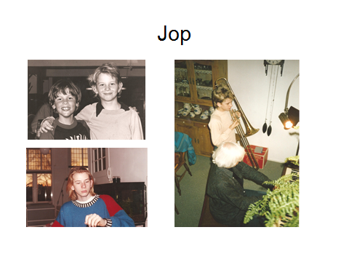

Het is nu 17 jaar geleden dat zoon Jop de diagnose chronische paranoïde schizofrenie kreeg. Hij had zijn middelbare school goed afgerond met 9 vakken en was net gaan studeren aan de UvA “kunstmatige Intelligentie”. Hij had nieuwe vrienden gekregen en een nieuwe woning. Je weet nu dat dit soort stressvolle situaties met een aanleg voor psychoses rampzalig kunnen zijn tegelijk met blowen en verliefd worden tijdens rock en roll les.
Allemaal life events die een rol kunnen spelen.

De eerste die ik belde was Leo.
Hij wist met zijn rustige stem de spanning eraf te halen. Het is een hele fijne gedachte dat je als familie een vriend hebt, die de wereld waar je in terecht komt kent en vragen kan beantwoorden waar je als familie geen antwoord op hebt.

We hebben het geluk gehad dat Jop vrij snel is opgenomen en terecht kon in de Adolescentenkliniek van het AMC.

Jop en wij hebben in de afgelopen 17 jaar alles meegemaakt wat je mee kunt maken, behalve dat hij dakloos op straat heeft geleefd. Na het AMC is hij naar Mentrum gegaan. Hij is zowat iedere twee jaar opgenomen, op het laatst alleen nog onder dwang met een RM of IBS. We hebben te maken gehad met overlast, boze buren, angst dat hij zichzelf iets aan zou doen, lange opnames met separeren en weglopen uit de kliniek.

Enfin, hij is volwassen geworden en sinds 2007 is hij redelijk stabiel.
Hij heeft heel veel medicijnen; thuiszorg, een FACT team en een sociaal netwerk waaronder zijn familie die altijd naast hem is blijven staan.
Wij zijn hem in de loop van de tijd nooit kwijtgeraakt, gelukkig.

En dat is mede te danken aan het feit dat wij een hechte familie hebben waar Jop deel van uit is blijven maken.
Maar we kregen ook betrokken hulpverleners die ons erbij hebben gehouden
en het belangrijkste nog is Jop zelf. Hij vond dat we ons niet overal mee hoefden te bemoeien maar het was vanzelfsprekend dat zijn familie bij hem betrokken bleef.
En soms denk ik ook een beetje – ik- wij- dat ik de familie en Jop bij elkaar heb gehouden en mijn man maarten, die mij bij elkaar heeft gehouden en dat zijn broer Tim de vriendengroep en Jop bij elkaar heeft gehouden.
Ik geloof dat we een goed team zijn.

En we zijn zo trots op hem.
Het is een bijzondere man, met gevoel voor humor en een fijn taalgevoel. Een van zijn uitspraken heeft de kalender van de psychiatrie gehaald:
Als ik gek ben wil ik niet gestoord worden.

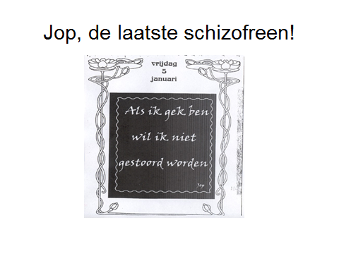

Het heeft niets met familieperspectief te maken en met SP of FACT maar gewoon met hoe “abnormaal, normaal” kan worden. Ik wil graag vanuit mijn moedertrots over hem vertellen en hij vindt het goed. Wij hebben onlangs een signaleringsplan gemaakt en daarin moesten we opschrijven wat “normaal – gebruikelijk” gedrag is. Dus hoe ziet een en ander eruit als het goed gaat.
- Hij slaapt met zijn kleren aan en alle belangrijke bezittingen in zijn zakken
- Hij heeft dag en nacht geluidsbronnen aan.
- Hij gaat de stad niet meer uit.
- Hij maakt geen post open. Loopt naar de buren om te vragen of ze de post open willen maken.
- Hij telefoneert nooit zelf en is afhankelijk of anderen hem bellen
- Hij doet boodschappen en zorgt dat hij op een rond of getal uit komt.

Verder heeft hij een wonderbaarlijke binnenwereld waar hij ook zingeving aan ontleent.
Hij zorgt daar namelijk voor “ de anderen” (volgens hem zijn het geen stemmen ) De anderen zijn de mensen zoals hij, die ooit dood zijn gegaan en weer opnieuw moeten leren leven. Hij helpt ze daarbij.
Hij heeft al jaren een kortingskaart voor de trein en een hotelbonregeling. Toen ik vroeg waarom hij die bleef kopen omdat hij er toch geen gebruik van maakt, zei hij:
“ dat is voor de anderen. Ze kunnen er gebruik van maken. Dan hebben ze ook iets”.

Wij hebben het vaak over: “heb je het nu over jouw realiteit of de mijne”? Dat weet hij vaak goed uit elkaar te houden. In dit geval loopt het wat door elkaar heen.

Hij is helemaal niet blij dat Ypsilon de term schizofrenie heeft afgeschaft.
Hij heeft er net zijn nieuwe identiteit aan ontleend en nu wordt het afgeschaft.
Jop: “Wij zijn samen met elkaar "de schizofreen".
Wij horen bij elkaar.
Net als in dat nummer van Timbaland: "The way I are"…
Ik weet wat hij bedoelt. Hij leeft met anderen uit zijn binnenwereld. Hij zorgt voor ze. Hij is de vaderfiguur, het verantwoordelijke opperhoofd. Dat maakt dat hij zich verantwoordelijk voelt en de kwaliteit van leven een 7,5 geeft omdat hij anderen kan helpen.
Dit gaat goed zolang hij in evenwicht is. Hij is inmiddels met goede medicatie, al vier jaar in evenwicht.
Ik heb hem gezegd dat hij voor mij: "de laatste schizofreen van Nederland” zal blijven.
Tot zover Jop

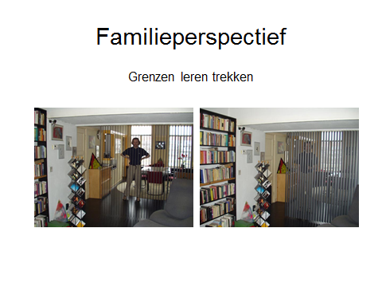

Ik weet niet wat er met moeders is. Moeders reageren anders op rampen dan vaders en broers. Bij Ypsilon zijn het moeders, in de familieraad, vrouwen, bij lotgenotencontacten …moeders. Er komen soms ook vaders mee maar die zijn op een hand te tellen.

Wat ben ik voor een moeder?
Ik ben geen koude moeder, eerder een overbetrokken moeder en ik kan wel wat dominant zijn. Ik kan jullie vertellen dat als er iets met je kind gebeurt dan gebeurt er ook iets met de moeder. Er komt dan een soort moederkloekcrisisstofje opzetten dat niet meer weggaat. Dat is ongezond en bij moeders die niet in staat zijn tot zichzelf te komen zie je het ook mis gaan. Ze krijgen psychosomatische klachten, depressies en paniekaanvallen.
Dat is niet goed.

De 14 principes van Ken Alexander zijn voor mij richtinggevend geweest waardoor ik staat was te herstellen. Ik heb geleerd om af en toe grenzen te trekken: dat blijft een werkpunt.
De angst blijft maar verschuift steeds. Je hele leven verandert.
Zo breekt me nu af en toe het angstzweet uit als ik bedenk wat er met Jop gebeurt als ik er niet meer ben. Gelukkig gaat het snel met de ontwikkeling van FACT teams. Dus daar houd ik me maar aan vast.

--------------------------------------------------------------------
De 14 principes van Ken Alexander
- Besef dat schizofrenie geen zeldzame ziekte is. Dat lijkt misschien wel zo, maar dat komt doordat er niet over gepraat wordt.
- Leer zo snel mogelijk zo veel mogelijk over schizofrenie: de oorzaak, het verloop, het gevolg.
- Hoed u voor de hel van het zelfverwijt! Zelfverwijt kan uw kans op aankunnen van de situatie voor altijd bederven. Het kan u kapot maken. Ruim het uit de weg met de kennis van vandaag dat schizofrenie niet veroorzaakt wordt door familieleden.
- Ga op zoek naar professionele, resultaatgerichte hulpverleners. Ze zijn te herkennen aan hun meelevende aard, hun informatieve stijl, hun gretigheid u als hun bondgenoot te hebben, en hun vermogen ervoor te zorgen dat u uitgebreide informatie krijgt over schizofrenie en over hoe u er met succes mee kunt omgaan.
- Leg contact met een zelfhulpgroep voor gezinnen met schizofrenie.
- Accepteer dat met een zo ingewikkelde ziekte als schizofrenie onze natuurlijke impulsen vaak geen betrouwbare richtlijn zijn voor het omgaan met de situatie en de verzorging. Wij, de familie, hebben training nodig.
- Leer de oorzaken kennen van de stress, de steeds groter wordende stress, waaronder wij, de familie, lijden.
- Besteed grote aandacht aan de behoeftes van de andere gezinsleden.
- Denk eraan dat grenzeloze, onvoorwaardelijke zelfopoffering ten behoeve van iemand met schizofrenie fataal is voor effectieve zorg en voor het meester zijn van de situatie.
- Wees u ervan bewust dat het doorbrengen van enorme hoeveelheden tijd samen met de persoon die schizofrenie heeft, de situatie kan verergeren.
- Handhaaf en begin nieuwe vriendschappen, bezigheden en hobby's, vooral als u daarvoor het huis uit moet.
- Streef naar passende onafhankelijkheid voor uw familielid en voor uzelf.
- Wees niet verrast als u ontdekt, dat familieleden die de situatie aankunnen zich onderscheiden van diegenen die dat niet kunnen door hun vermogen tot verandering, door hun vermogen om op een andere manier naar de dingen te kijken.
- Zorg heel goed voor uzelf.
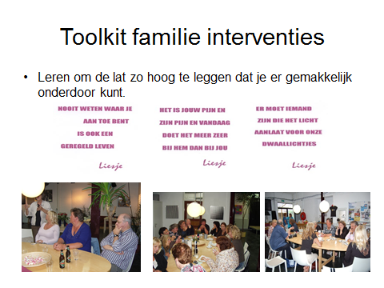

Ik lees dat als je een Certificaat wilt halen als FACT, het de bedoeling is dat je samen gaat werken, met familie en ik lees in de stukken dat er een toolkit is met interventies.

Ik weet niet wat er in jullie toolkit zit maar de volgende interventies horen er in:
- De cursus Psycho-educatie hoort erin.
Psycho-educatie werkt.
Het werkt niet voor patiënten maar het heeft wel enig effect als je psycho-educatie geeft aan familie. Indirect heeft dat een effect op de patiënt. Dat herken ik wel. Veel mensen slikken medicijnen voor hun familie, niet omdat ze vinden dat ze het zelf nodig hebben.
Door psycho-educatie, het verwerven van kennis, neemt het moederkloekenstressstofje wat af. Hierdoor kunnen de Expressed Emotions een beetje onder controle blijven.

- De training Interactievaardigheden en motiverende gespreksvoering voor familie hoort erin.
Het aanleren van vaardigheden werkt nog veel beter voor familie om “het tot 10 tellen” onder controle te krijgen. Jammer genoeg zit de training Interactievaardigheden in combinatie met Motiverende Gespreksvoering nog niet in de Toolkit. Deze training, door de mat ontwikkelt, hoort erin. Ik hoop dat er snel wat meer onderzoek wordt gedaan naar de effecten van deze training want een Evidence Based instrument wordt gemakkelijker opgenomen in de familie toolkit.
- Gezinstherapie werkt, dat is aangetoond. Alleen is dat een nogal heftige en dure vorm.
Onze ervaring is dat een regelmatig contact met “het systeem” ook werkt.
Belangrijk om te weten dat familie in verschillende fases van de voortschrijdende aandoening andere vaardigheden en andere kennis nodig heeft. Dat is de reden dat je niet klaar bent met één cursus psycho-educatie. Een instelling zou een doorlopend educatieprogramma voor naastbetrokken kunnen ontwikkelen met verschillende modules. Familie kan er dan heen als ze er aan toe zijn. Je pikt toch elke keer weer iets anders op uit zo’n cursus.

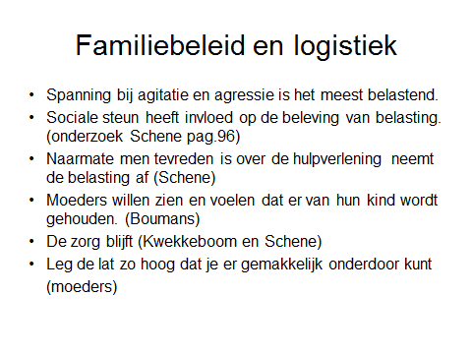
Omgaan met familie hoeft niet zo moeilijk te zijn.
Een luisterend oor is vaak voldoende.
En de vraag: hoe gaat het met u?
Familie verwacht niet dat het behandelteam van hun kind ook de familie zelf in behandeling neemt. Als je weet wie wat doet, wat er te doen is en waar de juiste informatie te vinden is, ben je al een heel eind.

Bijvoorbeeld:
Iedere medewerker die met familie te maken krijgt weet:
- Waar de familiecursussen worden gegeven en wanneer die worden gegeven.
(Bij ons wordt dit door preventie georganiseerd.)
- Waar algemene informatie te vinden is en informatieavonden worden gegeven.
(Bij ons is dat Informentaal en Preventie houdt bij waar familieavonden zijn.)
- Waar kunnen we overspannen moeders heen sturen?
(Bij ons is dat naar de familieconsulenten, de familieraad of in het ergste geval naar de huisarts; sommige FACT’s hebben ook FED’s (Familie Ervaringsdeskundigen)
- Is er een klachtenregeling voor familie; is er een familievertrouwenspersoon; zijn daar folders van?
- Zijn er triadekaarten voor de afstemming van de ondersteunende activiteiten
- Wie is de voorzitter van de afstemming overleggen met familie en hoe vaak zijn de overleggen. (Ypsilon geeft trainingen hoe om te gaan met de triadekaart binnen de afstemmingsoverleggen.)
- Zijn er lotgenotenbijeenkomsten in de buurt ( Ypsilon vragen waar ze zijn)
- Worden familieleden betrokken bij de scholing van hulpverleners? (www.familiealsbondgenoot.nl FAB)

Als hier antwoord op gegeven kan worden dan is dat het begin van familiebeleid. En kan er een hoofdstuk bijkomen op de website en in het jaarverslag van de GGZ organisatie.
Een hele belangrijke stap voorwaarts.

